再興中學103學年度家長職涯經驗分享
七年平班主講人: 鄭祥琨 先生
七年級首次家長職涯分享，就邀請到了鄭長鈞同學的父親，鄭祥琨先生為各位同學分享。鄭爸爸的工作是產物保險的精算師，主要負責財務管理及市場行銷。這個行業的專業門檻相當高，也因此，薪水相當優渥，然而如何成為一個對得起自己薪資的精算師，就在於能否仔細、細心，進而降低錯誤率。此外，市場行銷上，更要具備全面的觀點，周到設想每一道潮流及市場趨勢，進而制定最有利的行銷策略。然而，總不可能永遠不犯錯，因此，身為一個行銷者，也要有勇於承擔挫敗的氣魄，為自己的每個決策負責。
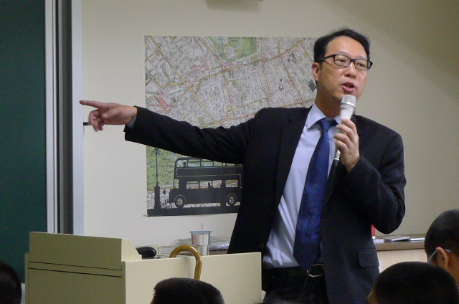 | 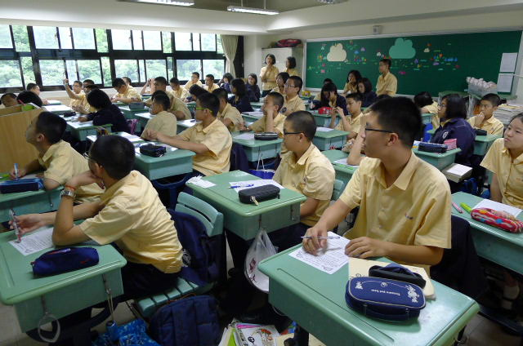
鄭爸爸為我們分享工作上的心路歷程 | 同學們認真聆聽鄭爸爸的專業解說
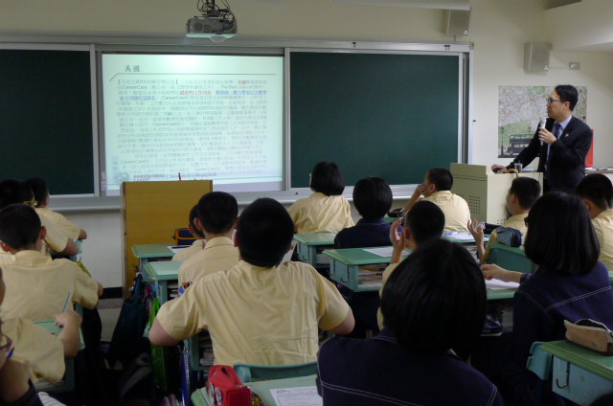 | 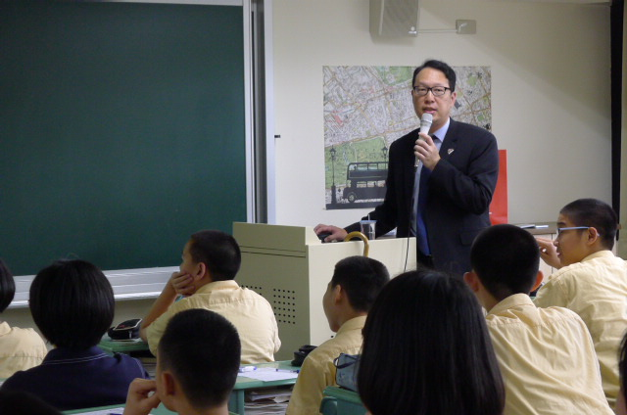
鄭爸爸介紹其工作概況 | 同學們專心聆聽鄭爸爸的分享

